ОТЧЕТ
ГЛАВЫ МУНИЦИПАЛЬНОГО ОКРУГА ЮЖНОЕ МЕДВЕДКОВО
о результатах своей деятельности и деятельности Совета депутатов муниципального округа
Южное Медведково в 2022 году

Деятельность главы муниципального округа Южное Медведково осуществляется в соответствии с Уставом муниципального округа Южное Медведково, федеральным законодательством и законами города Москвы, решениями Совета депутатов и направлена на выполнение задач, связанных с реализацией Федерального закона от 6 октября 2003 года № 131-ФЗ «Об общих принципах организации местного самоуправления в Российской Федерации», Закона города Москвы от 6 ноября 2002 года №56 «Об организации местного самоуправления в городе Москве», на развитие и совершенствование местного самоуправления в муниципальном округе Южное Медведково.
В соответствии с Уставом муниципального округа глава муниципального округа возглавляет деятельность по осуществлению местного самоуправления на всей территории муниципального округа Южное Медведково и исполняет полномочия председателя Совета депутатов.

Органы местного самоуправления работают строго в пределах полномочий по решению вопросов местного значения, предоставленных им действующим законодательством и Уставом муниципального округа, а также переданных полномочий города Москвы (государственных полномочий), взаимодействуя с государственными и территориальными органами исполнительной власти города Москвы, общественными объединениями, жителями муниципального округа. Необходимо отметить, что в выполнении многих решений принимают непосредственное участие депутаты Совета депутатов, специалисты администрации муниципального округа, управы района, общественные и подрядные организации.

Заседания Совета депутатов

В 2022 году завершил свою работу четвертый созыв 2017-2022 годов Совета депутатов муниципального округа Южное Медведково. Во второй половине сентября начал работу новый состав депутатов пятого созыва 2022-2027 годов.
За отчетный период 2022 года было проведено 14 заседаний Совета депутатов: из них 8 – прошлым созывом депутатов, 6 – действующим созывом депутатов 2022-2027гг. Всего рассмотрено вопросов - 131, принято 121 решение, из них 16 - протокольных.

№  п/п |  | дата заседания Совета депутатов | количество рассматриваемых вопросов | принято решений + протокольных решений | присутство-вало депутатов  (кворум)
1. | созыв 2017-2022 | 20.01.2022 | 11 | 8 + 2 | 8
2. |  | 10.02.2022 | 13 | 11 + 1 | 9
3. |  | 17.03.2022 | 13 | 12 + 1 | 6
4. |  | 21.04.2022 | 5 | 4 + 1 | 6
5. |  | 19.05.2022 | 9 | 8 + 1 | 7
6. |  | 16.06.2022 | 11 | 10 + 1 | 7
7. |  | 14.07.2022 | 6 | 5 + 1 | 7
8. |  | 07.09.2022 | 5 | 4 + 1 | 8
9. | созыв 2022-2027 | 22.09.2022 | 12 | 7 + 1 | 9
10. |  | 13.10.2022 | 4 | 2 + 2 | 8
11. |  | 03.11.2022 | 14 | 11 + 2 | 8
12. |  | 17.11.2022 | 8 | 6 + 1 | 6
13. |  | 08.12.2022 | 6 | 5 + 1 | 9
14. |  | 15.12.2022 | 14 | 10 + 2 | 9
ИТОГО: |  |  | 131 | 121 (103 + 18)

За период четвертого созыва (с сентября 2017 года по сентябрь 2022 года) было проведено 60 заседаний Совета депутатов, рассмотрено 560 вопросов, принято 510 решений, из них 89 - протокольных.
Количество | с 21 сентября 2017 | 2018 | 2019 | 2020 | 2021 | по 7 сентября 2022 | нарастаю-щий итог
заседаний | 7 | 11 | 14 | 10 | 10 | 8 | 60
рассмотренных вопросов | 66 | 118 | 124 | 87 | 92 | 73 | 560
принятых решений | 59 | 94 | 116 | 83 | 87 | 71 | 510
в том числе протокольных решений | 11 | 18 | 21 | 14 | 16 | 9 | 89

Учитывая, что решения по большинству значимых для района вопросов принимаются с учетом мнения муниципальных депутатов, Совет депутатов рассмотрел большое количество вопросов, непосредственно связанных с созданием комфортного и благоприятного проживания жителей муниципального округа.
Среди принятых решений, как наиболее важные хочу отметить решения, направленные на реализацию Закона города Москвы от 11 июля 2012 года № 39 «О наделении органов местного самоуправления муниципальных округов в городе Москве отдельными полномочиями города Москвы» и Закона города Москвы от 16 декабря 2015 года № 72 «О наделении органов местного самоуправления внутригородских муниципальных образований в городе Москве отдельными полномочиями города Москвы в сфере организации и проведения капитального ремонта общего имущества в многоквартирных домах в рамках реализации региональной программы капитального ремонта общего имущества в многоквартирных домах на территории города Москвы».

Осуществление переданных государственных полномочий
города Москвы

В рамках реализации переданных государственных полномочий города Москвы в 2022 году рассмотрено и принято 58 решений Совета депутатов, что составляет 47,9% от всех принятых решений (по таким вопросам как: см. диаграмму).
диаграмма

1. Реализация отельных полномочий города Москвы по заслушиванию руководителей городских организаций предоставляет муниципальным депутатам возможность осуществлять контроль за работой указанных городских организаций, вносить предложения по улучшению работы, дисциплинируют руководителей, обязывают их внимательнее относиться к обращениям граждан, выстраивать удобный для жителей график работы, а также способствуют открытости и доступности городских организаций. Заседания Совета депутатов, на которых заслушивается информация руководителей городских организаций, являются открытыми. На заседании могут присутствовать жители района.
Советы депутатов заслушивают информацию руководителей наиболее значимых для жителей района городских организаций, таких как:

Ежегодное заслушивание информации о работе
в I квартале года,
следующего за отчетным
во II квартале года,
следующего за отчетным
ГБУ города Москвы «Жилищник района Южное Медведково»
ГБУ города Москвы «СДЦ «Кентавр» филиал «Олимп»
МФЦ района Южное Медведково
ГБУ города Москвы Территориального центра социального обслуживания «Бабушкинский»
ГБУЗ города Москвы «Городская поликлиника № 218 Департамента здравоохранения города Москвы»
ГБУЗ города Москвы «Городская поликлиника № 107 Департамента здравоохранения города Москвы»
ГБУЗ города Москвы «Детская городская поликлиника № 110 Департамента здравоохранения города Москвы»
Отдела МВД России по району Южное Медведково г. Москвы города Москвы»
За период 2022 года, было принято 8 решений по заслушиванию руководителей городских организаций
Заслушан отчет главы управы района Южное Медведково
2. В прошедшем году депутаты активно обсуждали вопросы благоустройства дворовых территорий, озеленения территории района Южное Медведково, а также участия депутатов в работе комиссий, осуществляющих открытие работ, приемку выполненных работ и участия в контроле за ходом выполнения указанных работ. В результате рассмотрения вопросов в сфере благоустройства было принято 25 решений, из них:
- 21 решение о согласовании направления средств стимулирования управы района на благоустройство территории района Южное Медведково (из них 9 решений о внесении изменений в ранее принятые);
- 1 решение об адресном перечне объектов озеленения 3-й категории района Южное Медведково города Москвы;
- 2 решения о закреплении депутатов за объектами благоустройства;
- 1 решение об установке ограждающих устройств (шлагбаумов) на придомовой территории многоквартирных домов.
3. В рамках осуществления отдельных полномочий города Москвы в сфере организации и проведения капитального ремонта общего имущества в многоквартирных домах, было принято 3 решения:
- 1 решение о согласовании проекта адресного перечня домов, подлежащих включению в краткосрочный план реализации в 2024, 2025 и 2026 годах региональной программы капитального ремонта общего имущества в МКД.
- на основании уведомлений Фонда капитального ремонта многоквартирных домов принято 2 решения об участии депутатов в работе комиссий, осуществляющих открытие работ и приемку выполненных работ по капитальному ремонту общего имущества.
Общее количество подписанных депутатами актов по итогам участия в работе комиссий по открытию и приемке выполненных работ по капитальному ремонту различных систем составляет - 76.
4. В рамках осуществления полномочий в сфере размещения некапитальных объектов в 2022 году было рассмотрено 4 вопроса, приняты решения о согласовании внесения изменений в Схему размещения сезонных (летних) кафе и Схему размещения нестационарных торговых объектов:
- в части включения летнего кафе при стационарном предприятии общественного питания по адресу: г. Москва, пр. Дежнева, д. 23, корп. 2;
- в части исключения киоска «печать» по адр.: ул. Молодцова, 25 к. 1;
- в части исключения тележки «Мороженое», «Горячие напитки, выпечка» по адресу: ул. Полярная, вл. 1;
- в части исключения из схемы киоска «печать» по адресу: пр. Дежнева, вл. 2А.
5. По вопросам проведения дополнительных мероприятий по социально-экономическому развитию района Южное Медведково города Москвы в 2022 году было принято 13 решений. Объем бюджетных ассигнований на финансовое обеспечение дополнительных мероприятий по социально-экономическому развитию района Южное Медведково в 2022 году составил 6 996 400,00 руб.
Денежные средства года были направлены на проведение в 2022 году мероприятий по текущему и выборочному капитальному ремонту многоквартирных домов, благоустройству территории района, ремонту квартир льготных категорий граждан, закупку откидных пандусов.
6. В рамках осуществления полномочий в сфере работы с населением по месту жительства, принято 4 решения о согласовании квартальных сводных районных календарных планов по досуговой, социально-воспитательной, физкультурно-оздоровительной и спортивной работе с населением по месту жительства.

В целях повышения эффективности осуществления Советом депутатов отдельных полномочий города Москвы, и в целях реализации части 17 статьи 3 Закона города Москвы от 11 июля 2012 года № 39, в соответствии с Порядком, утвержденным Советом депутатов, в отчетном периоде принято четыре решения о поощрении депутатов. активно участвующих в осуществлении указанных полномочий.

Устав муниципального округа,
формирование и исполнение местного бюджета

В исключительной компетенции Совета депутатов находится:
- принятие Устава муниципального округа, внесение в него изменений и дополнений;
- рассмотрение проекта местного бюджета, утверждение местного бюджета, осуществление контроля за его исполнением, утверждение отчета об исполнении местного бюджета.
В 2022 году изменения и дополнения в Устав муниципального округа Южное Медведково не вносились.
Основанием для бюджетного процесса муниципального округа Южное Медведково являются решения Совета депутатов по формированию и исполнению местного бюджета, поэтому на постоянном контроле находятся решения, касающиеся исполнения сметы доходов и расходов муниципального округа на текущий период. За отчетный период 2022 года по формированию и исполнению местного бюджета принято 13 решений Совета депутатов.
В отчетном периоде, в строгом соответствии с Порядком организации и проведения публичных слушаний в муниципальном округе Южное Медведково, проведены следующие публичные слушания:
  - по проекту решения Совета депутатов «Об исполнении бюджета муниципального округа Южное Медведково за 2021 год»;
  - по проекту решения Совета депутатов «О бюджете муниципального округа Южное Медведково на 2023 год и плановый период 2024-2025 гг.».

Организация деятельности Совета депутатов

В соответствии с Регламентом, все депутаты и приглашённые лица заблаговременно извещались о заседаниях Совета депутатов, знакомились с материалами и принимали участие в подготовке документов для обсуждения на заседаниях Совета депутатов. До сведения депутатов регулярно доводились законодательные и нормативные правовые акты Российской Федерации и города Москвы, принятые в отчётном периоде и представляющие интерес для депутатов и жителей, а также поступившие в адрес муниципального округа другие документы и подготовленные на них ответы.
В течение 2022 года, согласно принятым решениям Совета депутатов, на постоянном контроле находилось их выполнение.
По результатам проведения в 2022 году заседаний Совета депутатов оформлено 14 протоколов. Подготовлена информация о проведении заседаний Совета депутатов для префектуры СВАО и Департамента территориальных органов исполнительной власти (по e-mail и на бумажном носителе), копии всех решений Совета депутатов за 2022 год представлены в Бабушкинскую межрайонную прокуратуру.
В соответствии с Законом города Москвы от 22 октября 2008 года № 49 «О порядке ведения Регистра муниципальных нормативных актов города Москвы» все нормативные акты, принятые Советом депутатов за отчетный период, а также информация об их официальном опубликовании, в установленные сроки, предоставлены в Департамент территориальных органов исполнительной власти города Москвы для включения в Регистр.

Комиссии Совета депутатов

Постоянно действующими рабочими органами Совета депутатов являются комиссии Совета депутатов. В соответствии с Положениями о комиссиях, отчеты о работе комиссий за 2022 год представлены главе муниципального округа. Согласно представленным отчетам, за период 2022 года проведено 22 заседания профильных комиссий:
  - по организации работы Совета депутатов, осуществлению контроля за работой органов и должностных лиц местного самоуправления, развитию муниципального округа Южное Медведково – 8 заседаний (рассмотрено 17 вопросов, подготовлено/внесено 13 проектов решений);
  - по культурно-массовой работе, организации выборных мероприятий, местного референдума, взаимодействию с общественными объединениями и информированию − 4 заседания (рассмотрено 10 вопросов, подготовлено/внесено 6 проектов решений);
  - бюджетно-финансовой комиссией Совета депутатов муниципального округа Южное Медведково − 10 заседаний (рассмотрено 17 вопросов, подготовлено/внесено 7 проектов решений).

Информирование

Деятельность органов местного самоуправления открыта и прозрачна. В целях информирования населения муниципального округа Южное Медведково, актуальная информация своевременно размещается на официальном сайте муниципального округа Южное Медведково. На сайте www.yug-medvedkovo.ru. можно ознакомиться cо сведениями о депутатах Совета депутатов, графике приема населения, информацией о заседаниях Совета депутатов, постоянно действующих комиссиях и с другой информацией.
Актуальная информация о деятельности органов местного самоуправления и значимых мероприятиях в постоянном режиме размещается на официальной странице муниципального округа Южное Медведково в социальной сети «ВКонтакте» (https://vk.com/yug.medvedkovo).
В газете «Южное Медведково», бюллетене и сетевом издании «Московский муниципальный вестник» публикуются материалы заседаний Совета депутатов и нормативные правовые акты органов местного самоуправления. За период 2022 года был подготовлен и направлен для публикации в бюллетене и сетевом издании «Московский муниципальный вестник» 91 нормативный правовой акт (81 решение Совета депутатов, 10 нормативных правовых актов администрации). Издано 3 спецвыпуска газеты «Южное Медведково», в которых опубликовано 6 решений Совета депутатов (о бюджете и решения о проведении конкурса на замещение должности главы администрации.

Взаимодействие с исполнительно-распорядительными органами государственной власти и местного самоуправления

В отчетном периоде на постоянной основе принимал участие в оперативных совещаниях префекта СВАО, на которых еженедельно рассматривались и обсуждались актуальные вопросы управления, контроля и развития СВАО, а также взаимодействия органов исполнительной власти и местного самоуправления.
Вхожу в состав комиссий администрации муниципального округа Южное Медведково и являюсь:
- заместителем председателя комиссии по исчислению стажа муниципальной службы муниципальных служащих;
- заместителем председателя аттестационной комиссии;
- членом комиссии администрации муниципального округа Южное Медведково по противодействию коррупции;
- членом комиссии по проведению внутренней экспертизы поставленного товара, выполненной работы, оказанной услуги.
Депутаты Совета депутатов муниципального округа Южное Медведково входят в составы постоянных комиссий управы района и принимают активное участие в их заседаниях.

Мероприятия социальной направленности

Депутаты принимают активное участие в социально-ориентированных мероприятиях муниципального округа и управы района Южное Медведково.

27 января 2022 года, в День полного освобождения Ленинграда от фашистской блокады, навестили ветеранов Великой Отечественной войны – малолетних жителей блокадного Ленинграда. Вручили цветы и сувениры от муниципального округа.
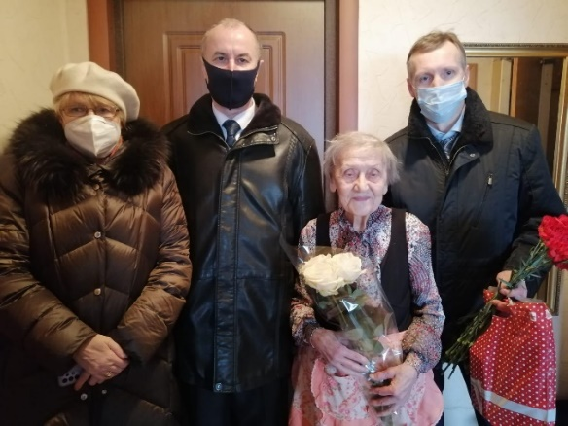
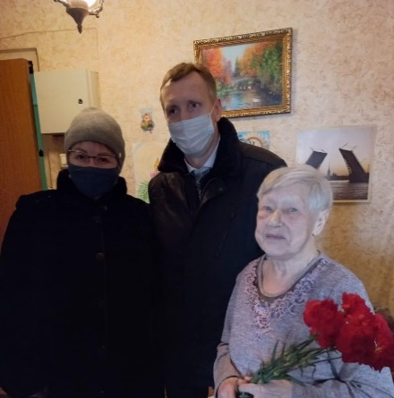

23 февраля 2022 года отдали дань глубокого уважения и признательности ветеранам ВОВ и Вооруженных сил, ветеранам МВД, воинам-интернационалистам, военнослужащим Российской армии, и поздравили ветеранов муниципального округа с Днём защитника Отечества.
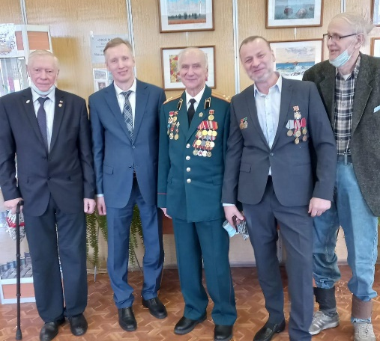
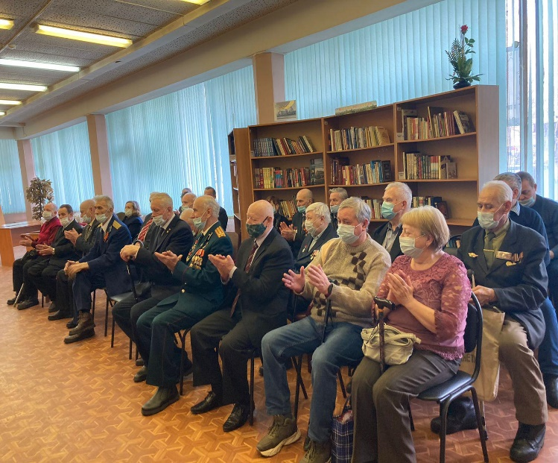

3 и 4 марта, в рамках местного праздника «Медведковская весна», депутаты приняли участие в поздравлении на дому граждан льготных категорий с Международным женским днем.
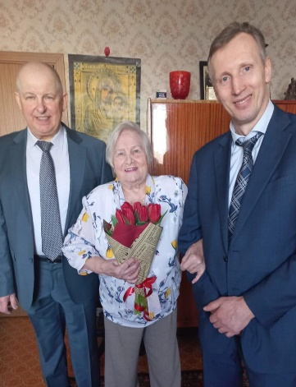

22 апреля 2022 года приняли участие в памятном мероприятии «Не гаснет памяти свеча» для ликвидаторов аварии на Чернобыльской АЭС. В преддверии светлого праздника Пасхи Христовой участники мероприятия получили в качестве сувениров пасхальные куличи.
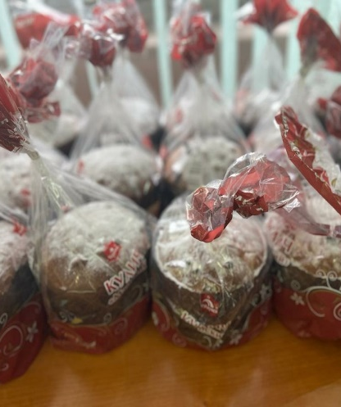
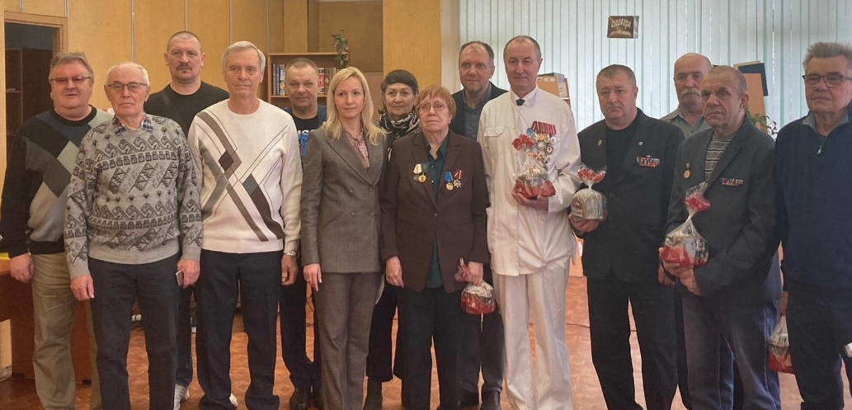

В рамках местного праздника «Готовы встать вы строй» приняли участие в мероприятии, которое состоялось в школе №1568 с интересом послушали рассказы ветеранов ВОВ и ВС. Всем участникам викторин и игр, посвященных армейской теме, вручили памятные сувениры от муниципального округа.
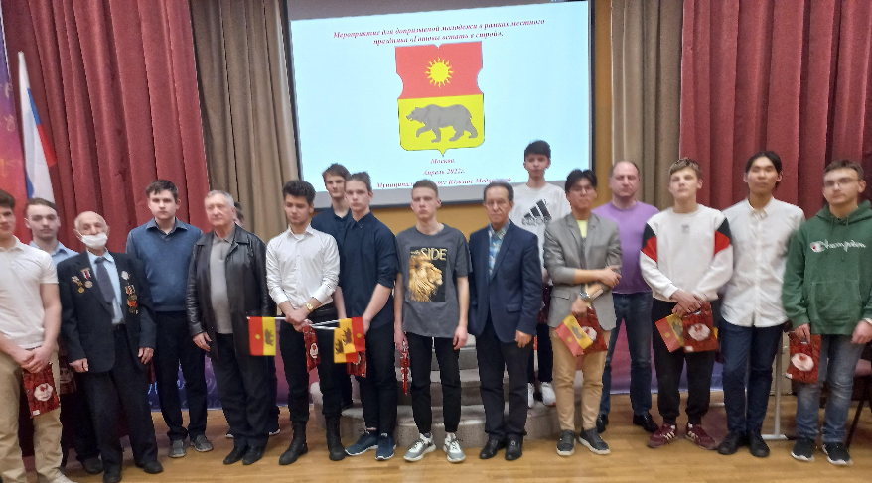

23 апреля, в память об очередной, 36-й годовщине аварии на Чернобыльской АЭС, состоялось большое торжественное мероприятие Северо-Восточного округа столицы. Депутаты Совета депутатов возложили цветы к памятному камню на Певческом поле.
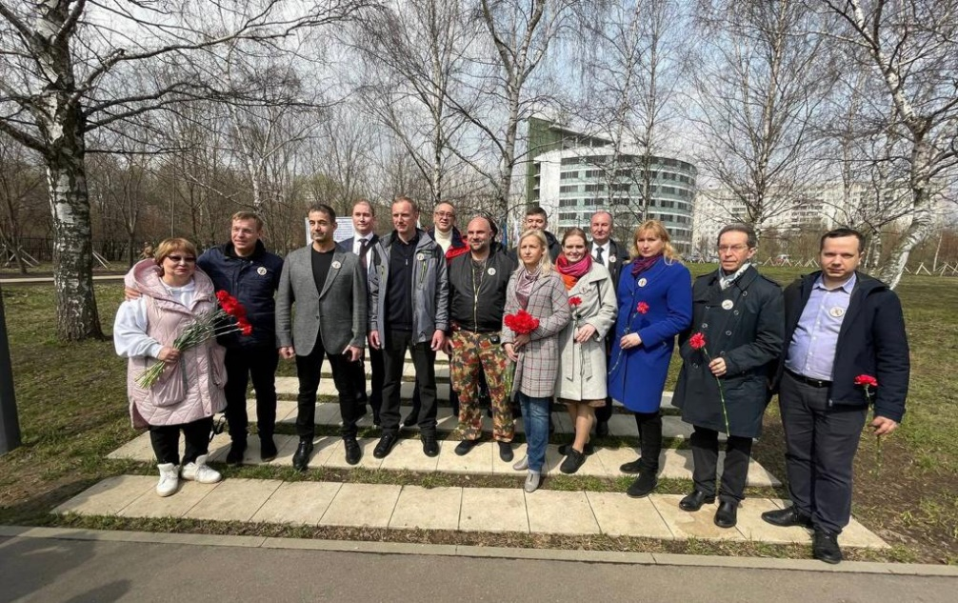

5 мая 2022 года состоялось торжественное мероприятие «Помните их имена» с возложением цветов к памятной стеле «Участникам и ветеранам Великой Отечественной войны 1941-1945 гг.».
22 июня в День памяти и скорби, традиционно приняли участие в церемонии возложения цветов к памятной стеле на Певческом поле.
30 ноября приняли участие в торжественном митинге и возложении цветов к памятному камню «Памяти героев Чернобыля, заслонивших собою весь мир».

12 августа депутаты Совета депутатов приняли активное участие в спортивном празднике «Сильный, ловкий, смелый», участников соревнований наградили медалями и билетами в кино от муниципального округа Южное Медведково.
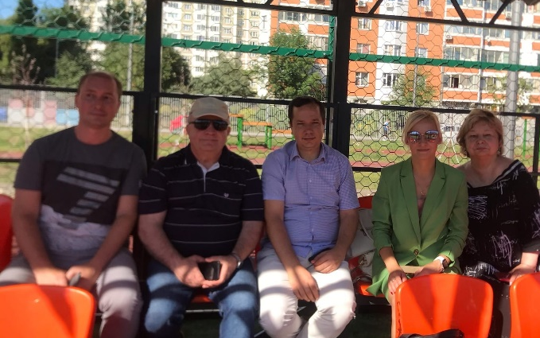

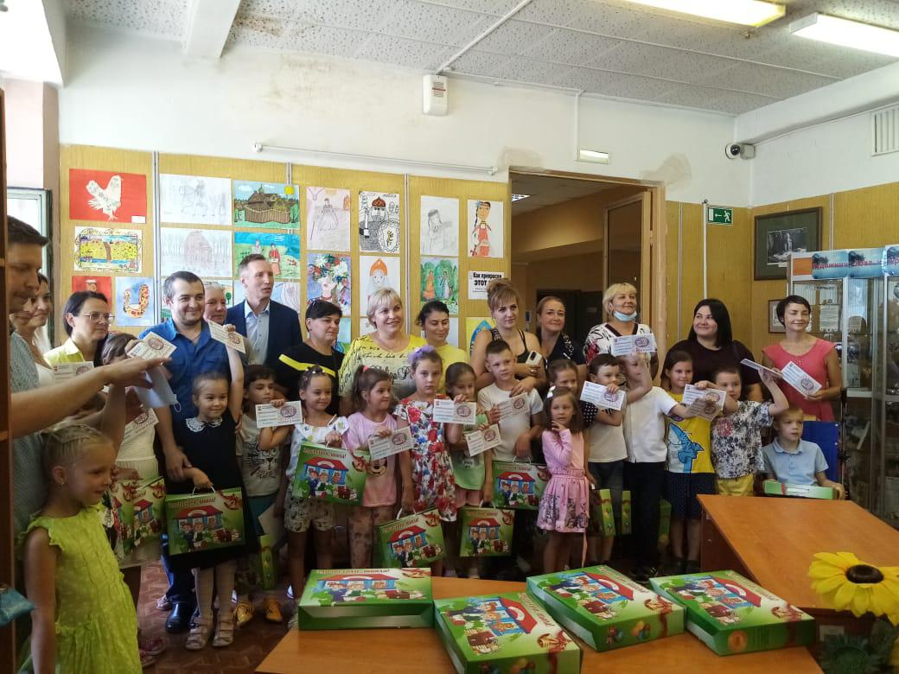
17 августа 2022 года, в рамках Акции «Семья помогает семье. Соберём ребёнка в школу», приняли участие к концертной программе и вручили детям из социально-незащищенных семей поступающим в первый класс школьные наборы и билеты в кино.
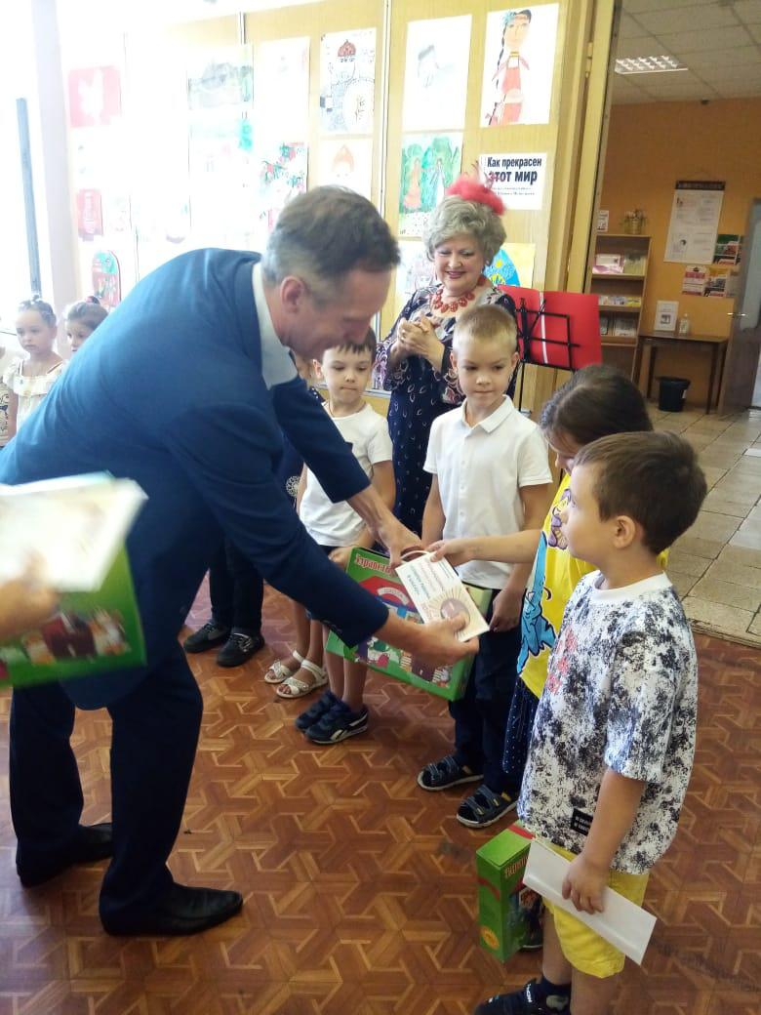

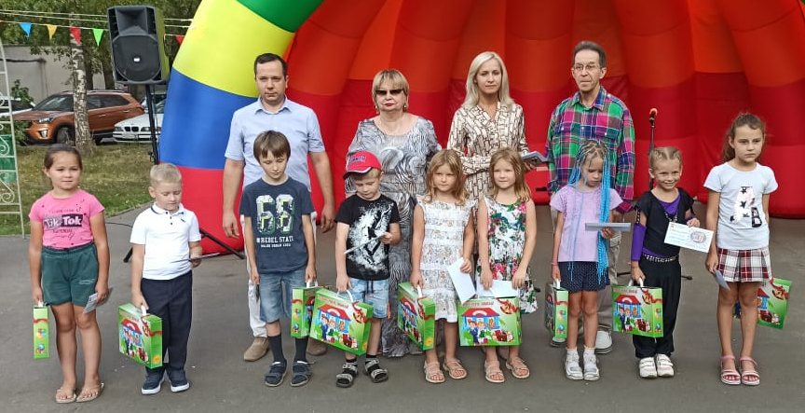

6 декабря 2022 года, в рамках местного праздника «Равные возможности всем», депутаты вручили продуктовые наборы инвалидам по слуху, членам общества «Северное сияние».

Приоритеты
Основными направлениями моей работы как главы муниципального округа и председателя Совета депутатов МО Южное Медведково в 2022 году стали:
- представление муниципального округа в отношениях с органами местного самоуправления других муниципальных образований, органами государственной власти, гражданами и организациями;
- осуществление организации деятельности Совета депутатов;
- осуществление контроля за выполнением нормативных правовых актов Совета депутатов;
- обеспечение осуществления органами местного самоуправления полномочий по решению вопросов местного значения и осуществления переданных полномочий;
- обеспечение согласованного функционирования и взаимодействия органов местного самоуправления и органов государственной власти.

Информация, полученная от избирателей посредством личного общения, посещения общественных организаций, встреч, мероприятий и на депутатских приемах, помогала в текущем режиме корректировать свою деятельность для достижения максимального результата.
Прошедший, отчетный 2022 год стал годом выборов в органы местного самоуправления, принес значительные изменения состава депутатского корпуса. Однако основные принципы работы местных депутатов – неизменны: работать с людьми, среди людей, для людей.

Выражаю слова благодарности жителям округа, управе района и администрации муниципального округа, депутатам прошлого и действующего созыва, общественным организациям и объединениям Южного Медведково за поддержку, взаимодействие и серьезную, конкретную работу по дальнейшему развитию нашего округа.

Глава муниципального округа
Южное Медведково О.А. Иванов

